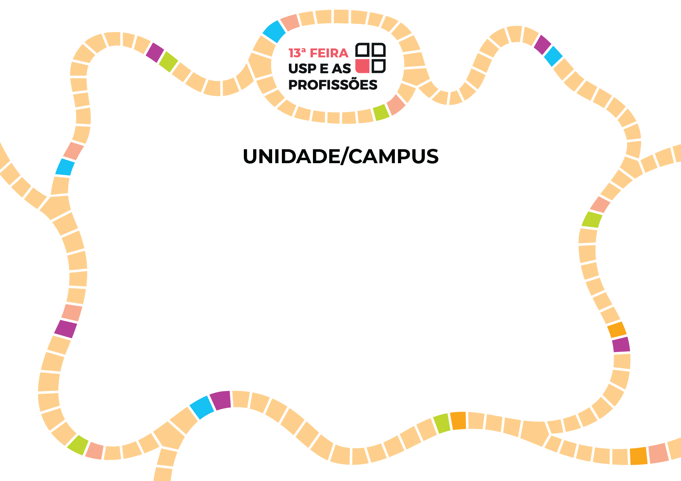

**CAIXA DE TEXTO EDITÁVEL**